Музыка Моцарта для детей.
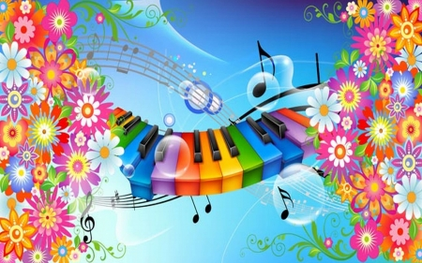 | Благотворное влияние классической музыки на организм человека неоспоримо. Музыкотерапия – это один из самых безопасных и доступных способов лечения и предотвращения многих заболеваний.
В том, что музыка способна воздействовать на человеческий организм, убеждать никого не нужно: недаром матери испокон века поют детям колыбельные песни. Современная медицина воспользовалась давно накопленными наблюдениями и разработала метод лечения музыкой. Так родилась музыкотерапия. Но на самом деле музыкальная терапия существует едва ли не столько же, сколько и человек разумный. Русский психолог Рубинштейн объяснял возникновение музыки тем, что в природе все подчинено определенным внутренним ритмам, и только психика человека неритмична. Человек придумал музыку, чтобы строить и жить помогала, в самом прямом смысле. Чтобы придать ритм и гармонию своей психической жизни.
Музыкотерапия — психотерапевтический метод, основанный на целительном воздействии музыки на психологическое состояние человека. Музыкотерапия официально признана в Европе в девятнадцатом веке, когда ее стали использовать в практике передовые врачи. Расцвет музыкотерапии приходится на двадцатое столетие. В 1961 году в Англии разработали первую программу музыкотерапии, а через пятнадцать лет там создали центр музыкотерапии. В Германии с музыкой медики стали серьезно работать с 1978 года, а в 1985 году основали институт музыкотерапии. В Америке ассоциация музыкальной терапии возникла в 1950 году и на сегодняшний день она объединяет более трех тысяч врачей-музыкотерапевтов. Во Франции сейчас во многих клиниках музыка звучит во время операции, например, в Национальном институте переливания крови
Правильно подобранная музыка способна улучшить обмен веществ, привести в норму ритм дыхания, давление, пульс и в целом оказать благотворное влияние на весь организм.
Детский организм более восприимчив ко всем видам воздействий и классическая музыка является воистину целительным средством, которое способно не только сделать ребенка здоровее, но и развить его умственные способности.
Признано, что самая полезная музыка у Моцарта. Прослушивание произведений Моцарта способствует физическому и умственному развитию детей.
Были проведены исследования, показавшие, что даже кратковременное прослушивание произведений Моцарта повышает показатели интеллекта. Этот феномен так и назвали «эффект Моцарта» (Подробнее о влиянии музыки Моцарта на человека можно прочитать в книге Дона Кемпбелла «Эффект Моцарта»).
Показательной является история из жизни известного актера Жерара Депардье. В юности актер сильно заикался и никакие методы лечения не помогали. Известный врач Альфред Томатис (был первым, кто обнаружил, что ребенок начинает слышать уже на 16 неделе беременности) посоветовал Депардье по 2 часа в день слушать музыку Моцарта, и через несколько месяцев заикание прошло.
В США музыка Моцарта официально применяется в качестве методики лечения и развития интеллектуальных способностей у детей.
При прослушивании музыки нужно иметь ввиду, что музыкальная терапия противопоказана:
1. детям с предрасположенностью к судорогам;
2. детям в тяжелом состоянии, сопровождающимся интоксикацией организма;
3. детям, больным отитом;
4. детям, у которых резко нарастает внутричерепное давление.
Ни в коем случае НЕЛЬЗЯ ДАВАТЬ МАЛЕНЬКИМ ДЕТЯМ СЛУШАТЬ МУЗЫКУ ЧЕРЕЗ НАУШНИКИ!

